TYDZIEŃ 15.06-19.06.20 „Włókna” KLASA 1BG
Przed nami kolejna lekcja z chemii. Dowiemy się dziś co to są włókna jakie maja właściwości i zastosowanie.
1.Przepisz notatkę do zeszytu
Włókno- ciało odznaczające się dużą smukłością i takimi właściwościami technologicznymi, które umożliwiają jego przerób na nitki oraz wyroby włókiennicze
2.Podział włókien
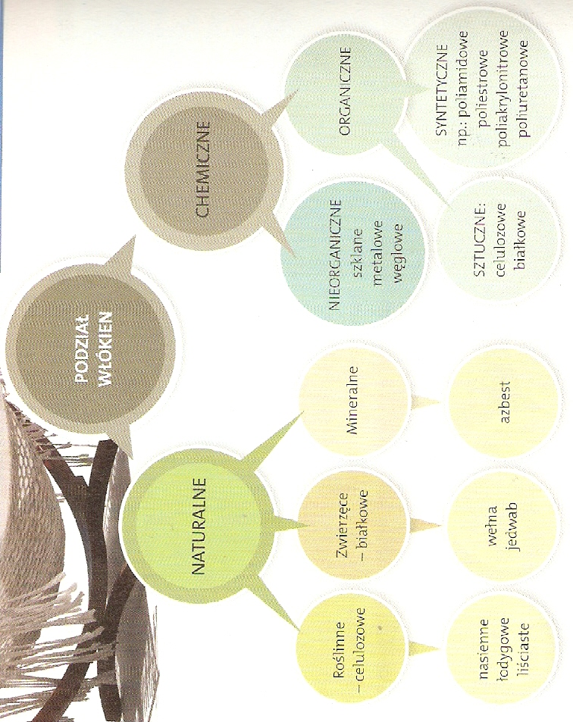
3. Na podstawie linku przeanalizuj wszystkie rodzaje włókien https://epodreczniki.pl/a/wlokna-naturalne-sztuczne-i-syntetyczne/DGQKwcYV4
4. Właściwości i zastosowanie wybranych włókien: https://www.youtube.com/watch?v=983M8ctmPQM
